电 子 科 技 大 学
实 验 报 告

学生姓名:张志豪 学生学号: 2019270103014 指导老师:胡全 选课序号:_______
实验学时:_________实验地点:_____________实验时间:星期_______第__________节课

报告目录
- 实验课程名称：最小微处理器系统设计
- 实验名称：TMS320F2812最小系统设计
- 实验目的：P2
- 实验原理与方案：P2
- 实验数据及处理：P2
- 实验结果分析及结论：请附页
- 思考题：请附页
- 实验体会及建议：请附页

报告评分：_____________

- 实验目的：
设计并制作LF2812最小系统，要求包括：LF2812芯片，电源，时钟电路，复位电路，存储器扩展（扩展到XINTF6区），JTAG接口，外设引脚全部引出到外部插针上。

- 实验原理及方案：
根据给定器件的用户手册，了解引脚的特点并设计处理放发，最后用Altium Designer绘制原理图

- 实验数据及处理：
2812芯片本体：
根据SM320F2812用户手册中的给出的芯片本体的俯视图，结合手册中相应管教的说明，可绘制相应的芯片本体部分原理图。
用户手册给出的俯视图：

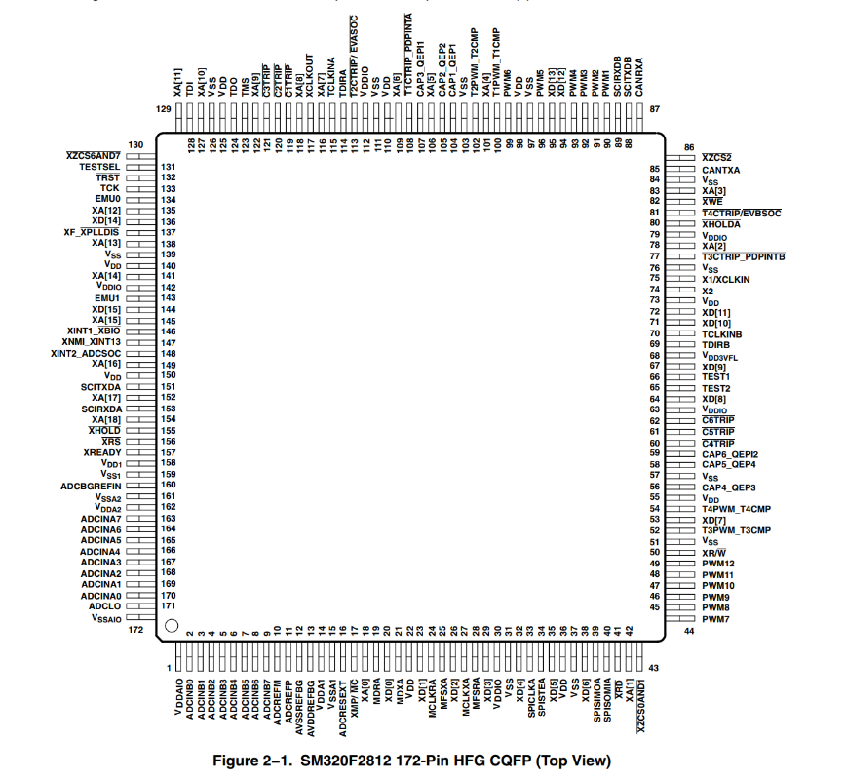

据此绘制的原理图:

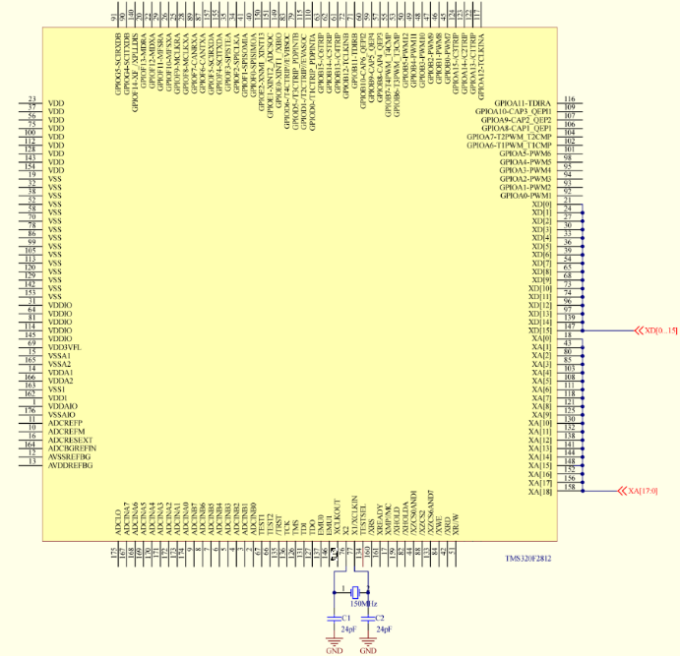
电源：
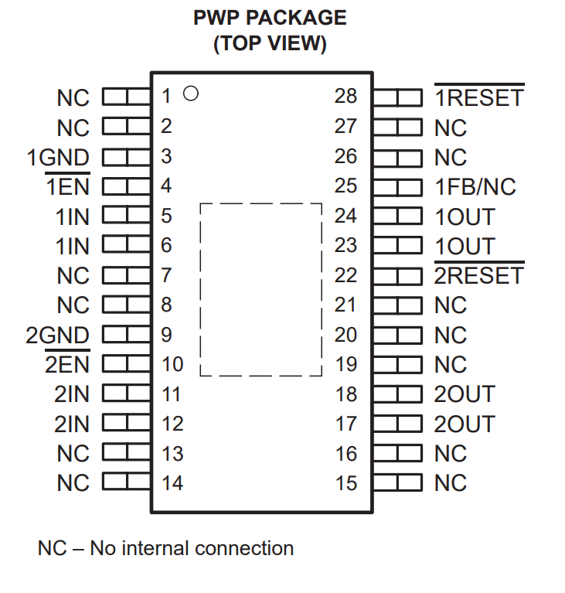
根据实验需要，电源采用TPS767D325电源芯片，根据用户手册中给出的示意图与要求说明，可绘制相应的原理图。
用户手册中的图片：
绘制的相应部分原理图：
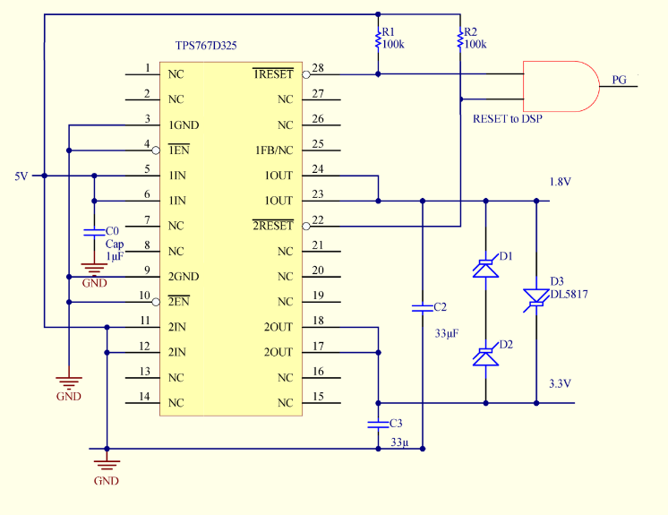

时钟电路：
根据用户手册中的相关信息，在XCLKIN和X2两引脚之间接入晶振电路，即可使芯片以内部时钟方式工作。绘制原理图如下（上方两引脚分别接X2和XCLKIN）：

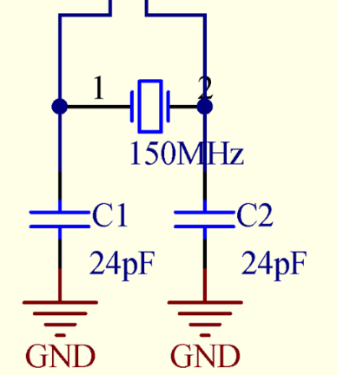

复位电路：
选择TPS3307-18芯片用于复位电路部分，依据数据手册中的原理图和相应引脚说明，可绘制相应部分原理图。
用户手册中的俯视图：
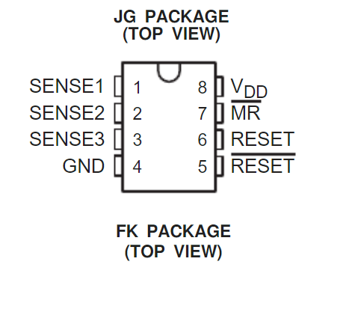
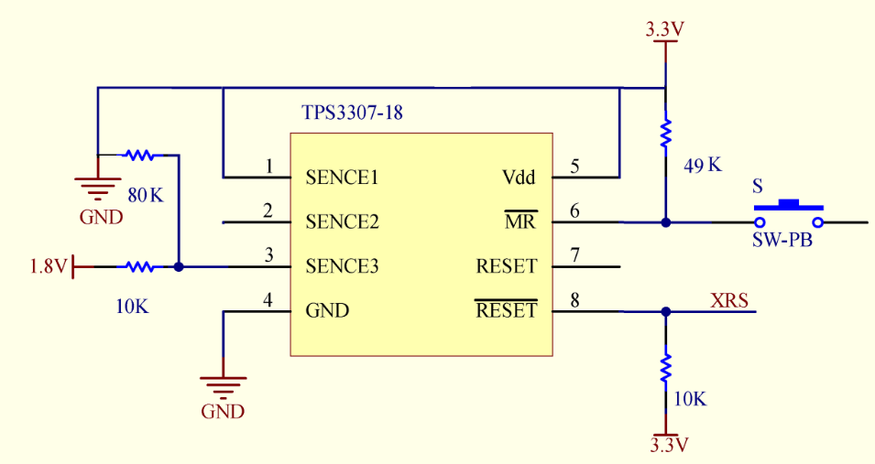
绘制的相应部分原理图：

存储器扩展：
根据实验要求，采用CY7C1041CV33作为RAM设计相应部分电路，参考CY7C1041CV33用户手册中的俯视图，根据CY7C1041CV33与F2812用户手册中对引脚的描述，连接相应的引脚，绘制原理图.
CY7C1041CV33用户手册中的俯视图:
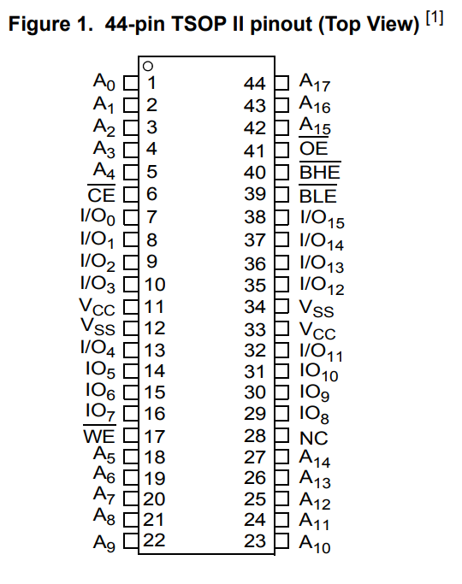
绘制相应部分原理图
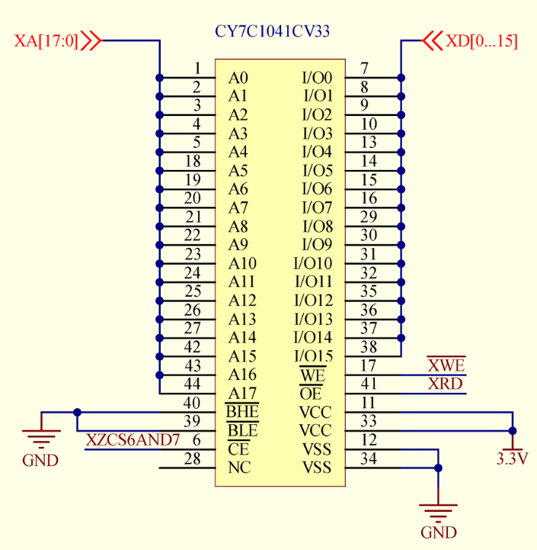

JTAG接口：
根据用户手册中对于JTAG接口的描述和相应表格提供的数据，可绘制原理图如下：
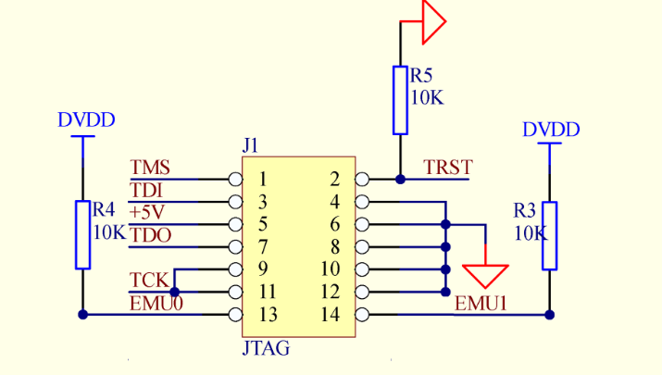

四、实验数据及处理：P3
五、实验结果分析及结论：
参考各个元件工作手册，绘制总原理图如下：